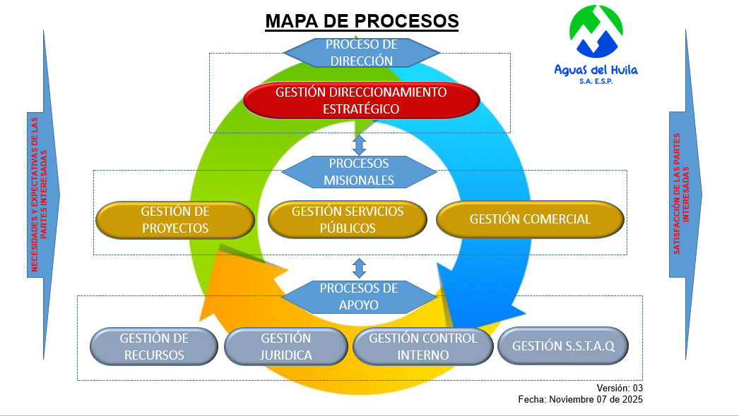

CONTROL DE CAMBIOS

FECHA | VERSIÓN | OBSERVACIÓN/CAMBIO | RESPONSABLE
1/02/2016 | 1.0 | Primera Emisión Implementación del SG-SST | JCBB
1/02/2017 | 2.0 | Se ajustan Procesos y Procedmientos | JCBB
2/02/2018 | 3.0 | Revisión por la Gerencia (No hay Cambios). | JCBB
3/02/2020 | 4.0 | Se ajustan Procesos y Procedimientos | JCBB
4/02/2022 | 5.0 | Revisión por la Gerencia (No hay Cambios). | JCBB
5/02/2024 | 6.0 | Se ajustan Procesos y Procedimientos | JCBB
6/02/2025 | 7.0 | Se Cambio el Logo Institucional | JCBB
7/07/2026 | 8.0 | Se Retira el Logo de Calidad. | JCBB

